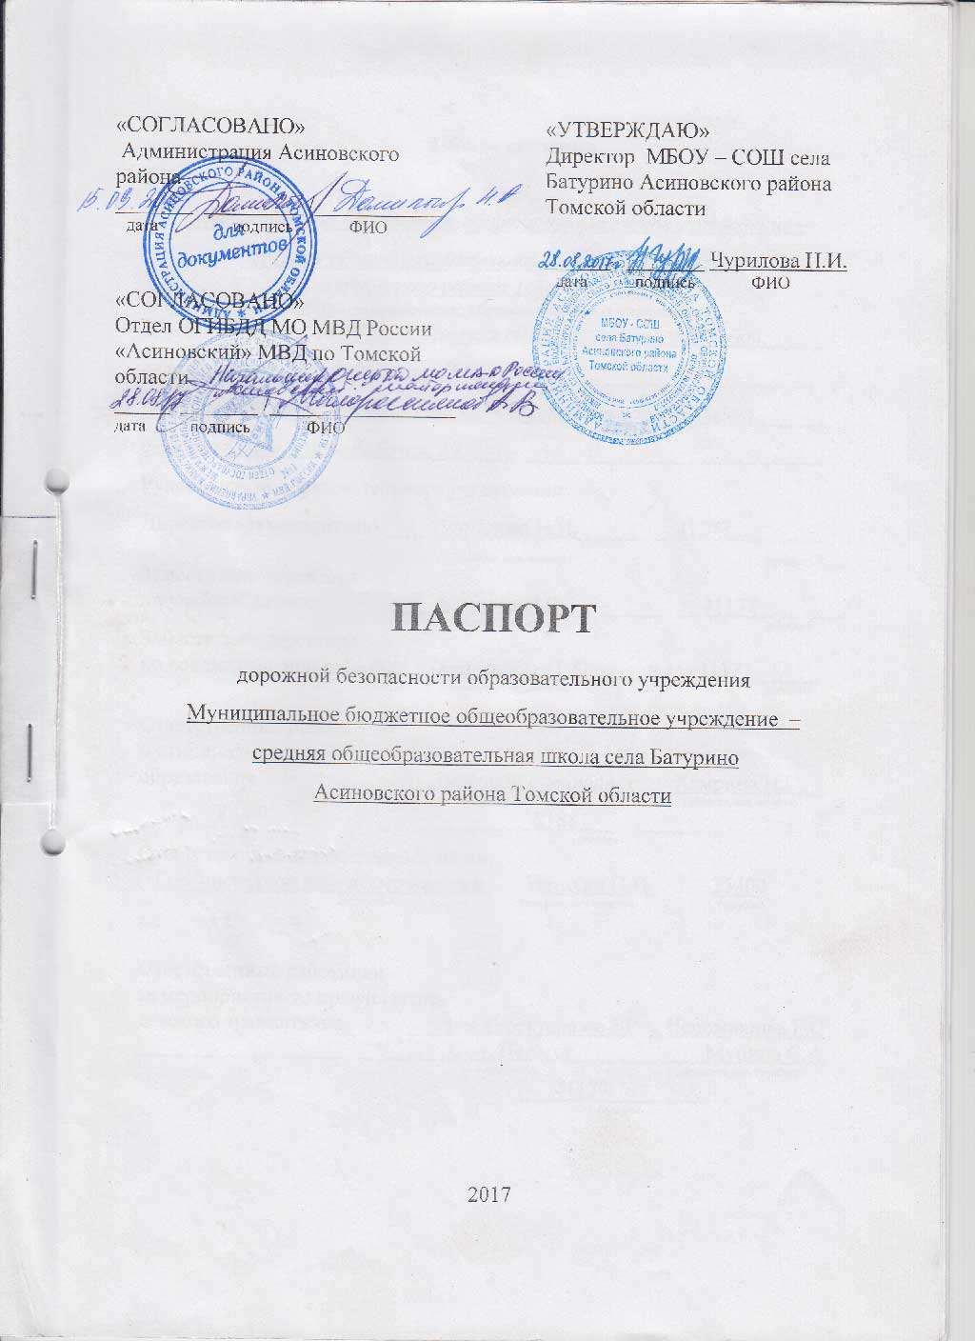

**Общие сведения**

*Муниципальное бюджетное общеобразовательное учреждение –*

*средняя общеобразовательная школа села Батурино*

*Асиновского района Томской области*

(Полное наименование образовательного учреждения)

Юридический адрес: *636820, Томская область, Асиновский район,*_____

*село Батурино, улица Рабочая, 59________________________________*

Фактический адрес: *636820, Томская область, Асиновский район_______*

*село Батурино, улица Рабочая, 59_________________________________*

Руководители образовательного учреждения:

Директор (руководитель) _____Чурилова Н.И.______ __41277________

(фамилия, имя, отчество) (телефон)

Заместитель директора

по учебной работе ____Кладова И.В._________ __41177________

(фамилия, имя, отчество) (телефон)

Заместитель директора

по воспитательной работе ___Непомнящая Г.С.______ __41177______

(фамилия, имя, отчество) (телефон)

Ответственные работники

муниципального органа

образования ___Ведущий специалист __Хамрина Н.С.__

(должность) (фамилия, имя, отчество)

______________21881__________

(телефон)

Ответственные от Госавтоинспекции:

Гос. инспектор дорожного надзора Натахин П.И. 25300

(должность) (фамилия, имя, отчество) (телефон)

Ответственные работники

за мероприятия по профилактике

детского травматизма ___Зам.директора по ВР _Непомнящая Г.С

Соц. Педагог Муцина С.А.

(должность) (фамилия, имя, отчество)

___41177_________

(телефон)

Руководитель или ответственный

работник дорожно-эксплуатационной

организации, осуществляющей

содержание улично-дорожной  
 сети (УДС)[1]* __Пигулевский А.В. ___41210____

(фамилия, имя, отчество) (телефон)

Руководитель или ответственный

работник дорожно-эксплуатационной

организации, осуществляющей

содержание технических средств  
организации дорожного  
движения (ТСОДД)* __ Пигулевский А.В.__ ___41210__

(фамилия, имя, отчество) (телефон)

Количество учащихся ________197________________________________

Количество воспитанников _______54______________________________

Наличие уголка по БДД ___на 1 этаже______________________________

*(если имеется, указать место расположения)*

Наличие класса по БДД ___________нет_____________________________

*(если имеется, указать место расположения)*

Наличие автогородка (площадки) по БДД ______нет___________________

Наличие автобуса в образовательном учреждении ______да_____________

*(при наличии автобуса)*

Владелец автобуса __МБОУ - СОШ села Батурино___________________

(*образовательное учреждение, муниципальное образование и др.*)

Время занятий в образовательном учреждении:

1-ая смена: __8-00____ – ___15-35___ (период)

2-ая смена: _____нет______ (период)

внеклассные занятия: ____16-00___ – ____20-00___ (период)

Телефоны оперативных служб:

_Скорая помощь 2-10-74__

_Пожарная часть 4-11-01__

_Милиция 4-11-02__

**Содержание**

1. План - схемы образовательного учреждения.

1. Район расположения образовательного учреждения, пути движения транспортных средств и детей (обучающихся, воспитанников).

2. Организация дорожного движения в непосредственной близости от образовательного учреждения с размещением соответствующих технических средств организации дорожного движения, маршруты движения детей и расположение парковочных мест.

3.Маршруты движения организованных групп детей от образовательного учреждения к стадиону, парку или спортивно-оздоровительному комплексу.

4. Пути движения транспортных средств к местам разгрузки/погрузки и рекомендуемые безопасные пути передвижения детей по территории образовательного учреждения.

1. Информация об обеспечении безопасности перевозок детей специальным транспортным средством (автобусом).

1. Общие сведения.

2. Маршрут движения автобуса до образовательного учреждения.

3. Безопасное расположение остановки автобуса у образовательного учреждения.

4. Маршрут движения автобуса Батурино – Ноль – Пикет.

5. Маршрут движения автобуса Батурино - Первопашенск.

1. **План-схема образовательного учреждения**
2. **Район расположения образовательного учреждения, пути движения транспортных средств и детей (обучающихся, воспитанников)**

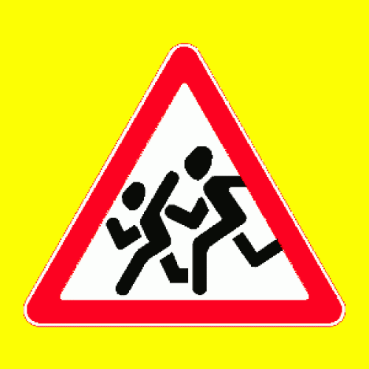

**- движение транспортных средств**

**- движение детей (учеников) в в(из) образовательного учреждения**

**- тротуар**

**- жилая застройка**

**- проезжая часть**

Ул. Трактовая

3.24

1.23

63

67

71

75

77

МБОУ-СОШ

Ул. Рабочая 59

53

55

57

1.23 3.24

Ул. Рабочая

66

68

70

72

17

19

21

23

46

56

58

60

54

52

50

8

10

12

14

14

19

Спортивная площадка

Ул.Школьная

Ул. Пушкина

Ул. Трактовая

**- движение транспортных средств**

**- движение детей (учеников) в в(из) образовательного учреждения**

**- тротуар**

**- жилая застройка**

**- проезжая часть**

Ул. Трактовая

3.24

1.23

63

67

71

75

77

МБОУ-СОШ

Ул. Рабочая 59

53

55

57

1.23 3.24

Ул. Рабочая

66

68

70

72

17

19

21

23

46

56

58

60

54

52

50

8

10

12

14

14

19

Спортивная площадка

Ул.Школьная

Ул. Пушкина

Ул. Трактовая

**2. Схема организации дорожного движения в непосредственной близости от образовательного учреждения с размещением соответствующих технических средств организации дорожного движения, маршрутов движения детей и расположением парковочных мест**



**- движение детей (учеников) в (из) образовательного учреждения**

**- тротуар**

**- жилая застройка**

**- проезжая часть**

Ул. Трактовая

3.24

1.23

63

67

71

75

77

МБОУ-СОШ

Ул. Рабочая 59

53

55

57

1.23 3.24

Ул. Рабочая

66

68

70

72

17

19

21

23

46

56

58

60

54

52

50

8

10

12

14

14

19

Спортивная площадка

Ул.Школьная

Ул. Пушкина

Ул. Трактовая

**3. Маршруты движения организованных** **групп детей от образовательного учреждения к стадиону, парку  
или спортивно-оздоровительному комплексу**

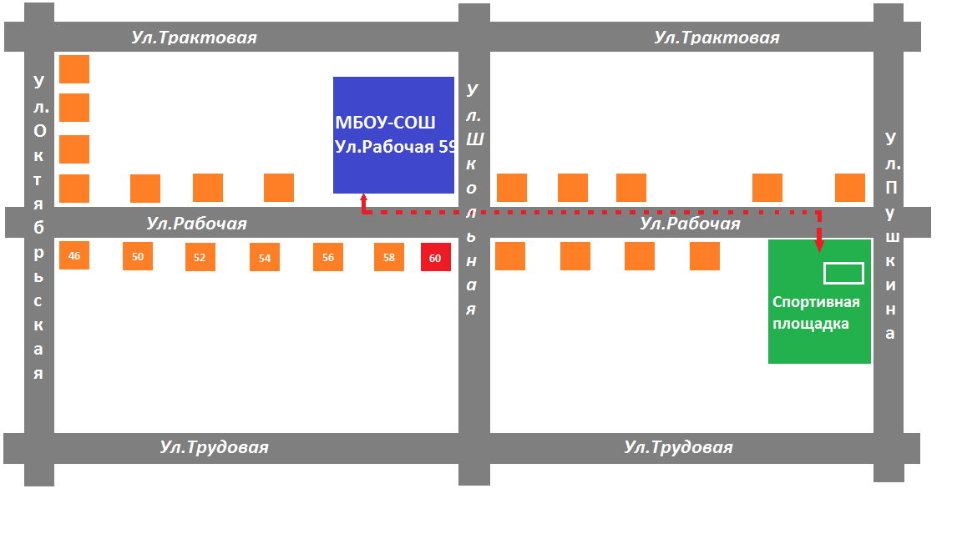

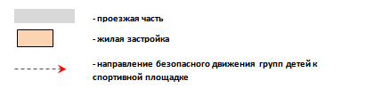

**4. Пути движения транспортных средств к местам разгрузки/погрузки и рекомендуемые безопасные пути передвижения детей по территории образовательного учреждения**

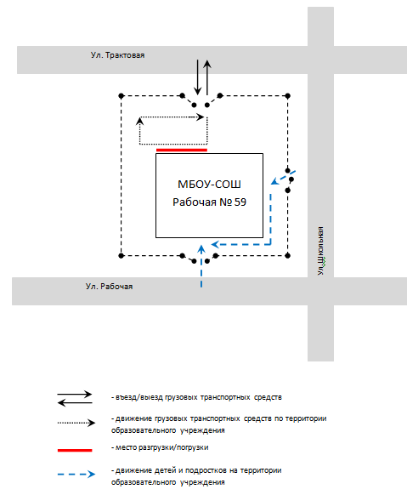

**II. Информация об обеспечении безопасности перевозок детей специальным транспортным средством (автобусом).**

1. **Общие сведения**
2. Марка __ПАЗ _______________________________________________

Модель 32053-70_________________________________________________

Государственный регистрационный знак ____С792ЕА70RUS____________

Год выпуска ___2011_________ Количество мест в автобусе ___22_______

Соответствие конструкции требованиям, предъявляемым к школьным автобусам __соответствует_________________________________________

1. Марка ___ГАЗ _____________________________________________

Модель 322121__________________________________________________

Государственный регистрационный знак ____К813ОЕ70RUS___________

Год выпуска ___2014_________ Количество мест в автобусе ___11_______

Соответствие конструкции требованиям, предъявляемым к школьным автобусам __соответствует________________________________________________

**1. Сведения о водителях автобусов:**

|  |  |  |  |  |  |  |
| --- | --- | --- | --- | --- | --- | --- |
| Фамилия, имя, отчество | Дата принятия на работу | Стаж вожде-ния ТС кате-гории D | Дата медицин-ского осмотра | Период проведения стажировки | Сроки повыше-ние ква- лификации | Допущен- ные нару- шения ПДД |
| Цапков Михаил Михайлович | Февраль 2017 г. | 42 года | февраль  2017 г. | Сентябрь – октябрь 2017г | Октябрь 2017г | нет |
| Глотов Александр Владимирович | Сентябрь  2013 г. | 3,5 года | Август  2017 г. | Сентябрь – октябрь 2017г | Октябрь 2017г | нет |

**2. Организационно-техническое обеспечение**

1) Лицо, ответственное, за обеспечение безопасности дорожного движения (ФИО):_____Непомнящая Галина Сергеевна___________________ назначена: __приказом № 91а от 02. 09.2016г.____________________, прошла аттестацию По БД Томской области удостоверение №1710/70 от 25.11.2016г.

2) Организация проведения предрейсового медицинского осмотра водителя:

осуществляет __Столярова И.А.____________________________________

(Ф.И.О. специалиста)

на основании договора № 1 от 04.02. 2017г.

действительного до ___31_декабря 2017г._____

3) Организация проведения предрейсового технического осмотра транспортного средства:

Осуществляет контролёр технического состояния транспортных средств Обеднин С.М_________________________________________________

(Ф.И.О. специалиста)

на основании __удостоверения № 0824/70 от 21.11.2014г._______________

4) Дата очередного технического осмотра ПАЗ_февраль 2018г.________

ГАЗ_февраль 2018г.________

5) Место стоянки автобуса в нерабочее время __гараж_________________

меры, исключающие несанкционированное использование _____________

___Находится под круглосуточным видеонаблюдением________________

**3. Сведения о владельце автобуса**

Юридический адрес владельца: _Р.Ф., *636820, Томская область, Асиновский район,*_*село Батурино, улица Рабочая, 59*__________________

Фактический адрес владельца: _Р.Ф., *636820, Томская область, Асиновский район,*_*село Батурино, улица Рабочая, 59*_________________

Телефон ответственного лица __8(38241)41177______________________

**2. Маршрут движения автобуса до образовательного учреждения**

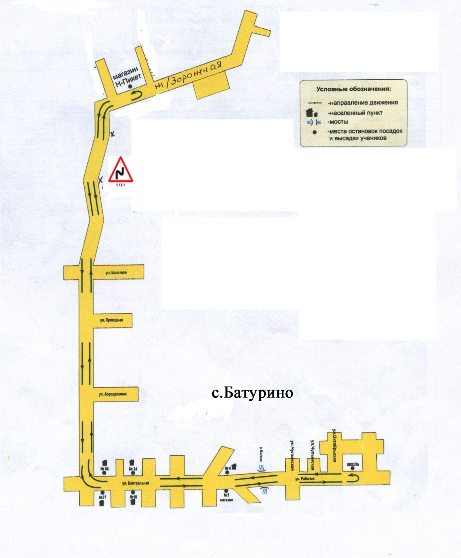

с.Ноль-Пикет

Х - Участки опасных поворотов

1.12.1 – «Опасный поворот» с первым поворотом направо

**3. Безопасное расположение остановки автобуса у образовательного учреждения**

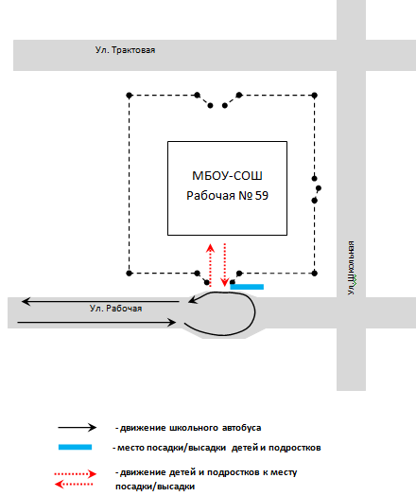

**4. Маршрут движения автобуса**

**Батурино - Первопашенск**

ул.Юбилейная

ул.Белинского

ул.Нагорная

ул.Трудовая

ШКОЛА

Ул. Школьная

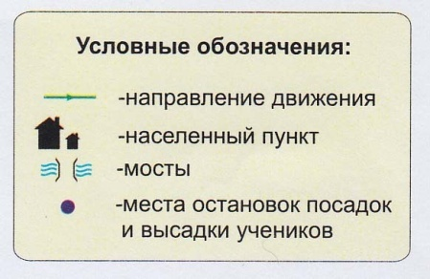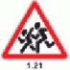30.jpg30.jpg40.jpg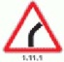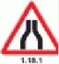преимущ.jpgпреимущ.jpg40.jpg30.jpg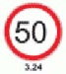40.jpg40.jpgпреимущ.jpg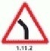

ул. Октябрьская

ул. Береговая

п.Первопашенск

с.Батурино

**ШКОЛА**

**ШКОЛА**

ул. Рабочая

ул. Центральная



**Приложение**

**План - схема пути движения транспортных средств и детей (обучающихся, воспитанников)**

**при проведении дорожных ремонтно-строительных работ вблизи образовательного учреждения**

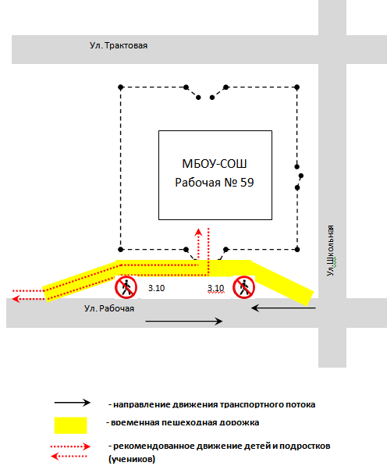

1. **Маршрут движения автобуса**

**Асино – Батурино**

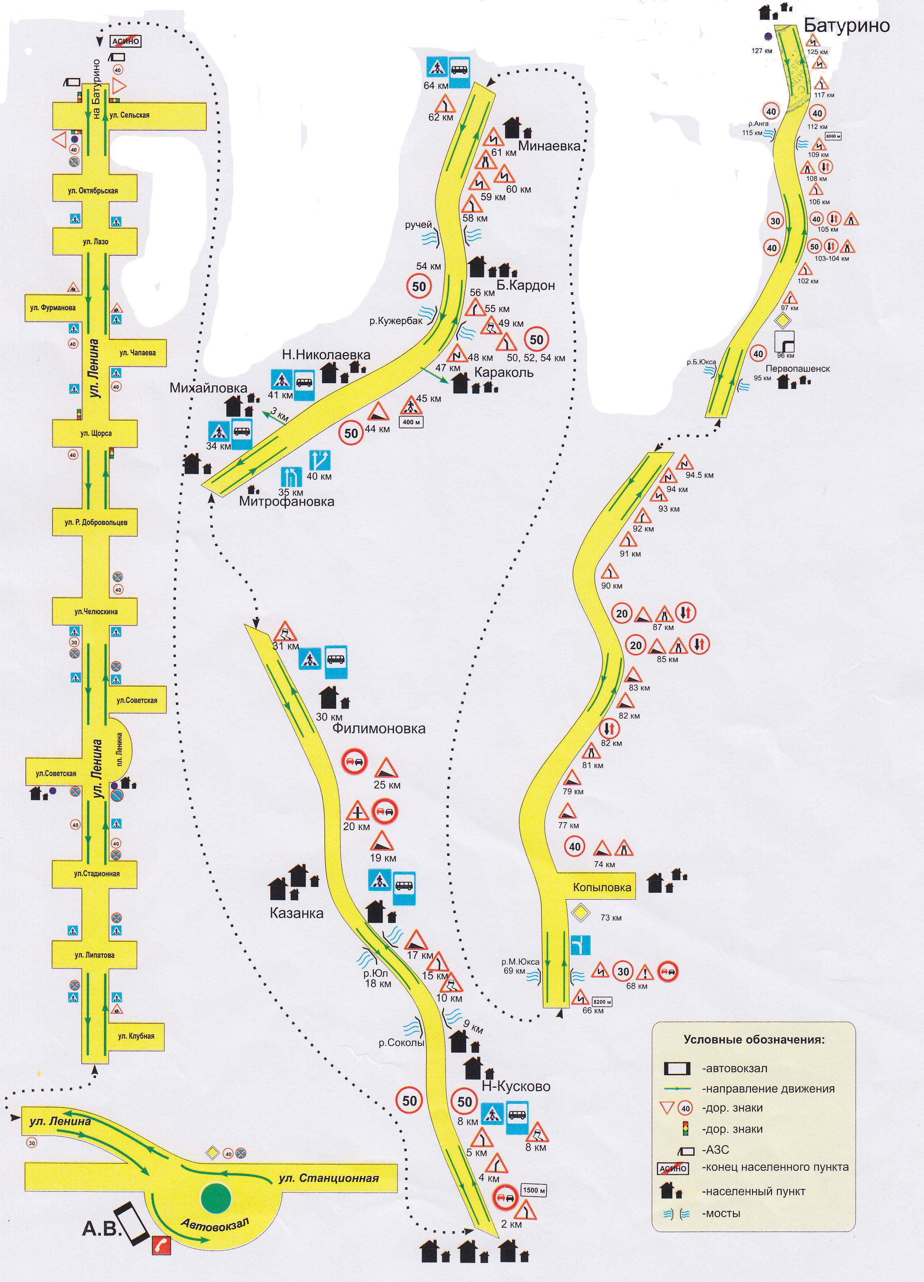

1. * Дорожно-эксплуатационные организации, осуществляющие содержание УДС и ТСОДД, несут ответственность в соответствии с законодательством Российской Федерации (Федеральный закон «О безопасности дорожного движения» от 10 декабря 1995 г. № 196-ФЗ, Кодекс Российской Федерации об административных правонарушениях, Гражданский кодекс Российской Федерации).